Hinweisen für die Lehrer:

Geni@l Klick Deutsch für die Romandie 9. Klasse, Kapitel 7, KB, S. 67 Nr. 14.

Projekt Komplimente-Abreisszettel

Faire les petites activités ci-jointes en amont pour préparer le projet et donner des idées aux élèves...

1) Pour créer un tirage au sort online, je me suis créé un compte sur le site https://www.tirokdo.com ; ensuite on peut organiser un tirage au sort à partir des prénoms et des adresses e-mail des élèves.

2) J’ai également fait une Komplimente-Abreisszettel pour la classe en question. Cela leur fera plaisir et c’est un exemple supplémentaire pour eux ! A faire sur papier ou online. En fouillant, on trouve des exemples Word sur internet. Sinon cliquez sur ce lien pour modifier mon exemple (vous devrez télécharger le document pour le modifier!)
Beispiel Komplimente Abreisszettel Klasse 9A

3) Les élèves créent leur Komplimente-Abreisszettel sur une feuille A4. Ils y notent le noms de la personne à qui ils font les compliments. Ils peuvent avoir recours à toute la créativité souhaitée : malen, zeichnen, basteln, kleben…

4) L’enseignant/e d’allemand se charge de distribuer soit en live ou online le projet sur feuille ou la photo du projet aux destinataires concernés.

VIEL SPASS !!!

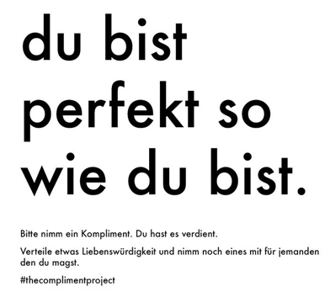

Komplimente

- Wem^{à qui} machst du Komplimente? Markiere.

  - Meinen Eltern.
  - Meinen Geschwistern.
  - Meinen Freunden und Freundinnen.
  - Meinen Kameraden.
  - Niemandem. ^{à personne}
  - Anderes: ______________________

2. Wie oft machst du Komplimente? Wähle^{choisis} ein temporales Adverb aus und ergänze den Satz unten.
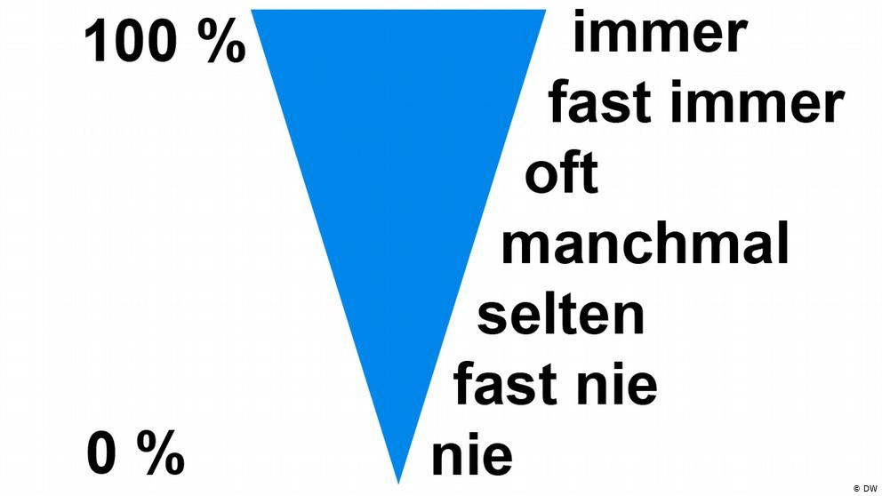
// Jeden Tag

Ich mache ____________________ Komplimente.

3. Von wem bekommst du Komplimente? Markiere.
  - Von meinen Eltern.
  - Von meinen Geschwistern.
  - Von meinen Freunden und Freundinnen.
  - Von meinen Kameraden.
  - Von den Lehrern und Lehrerinnen.
  - Von niemandem. ^{à personne}
  - Anderes: ______________________

4. Was war das schönste Kompliment, das du je bekommen hast? (Quel est le plus beau compliment qu’on t’ait fait?) Du kannst es auf Französisch schreiben.

5. „Jeder Mensch liebt Komplimente.“ Zitat von Abraham Lincoln (Präsident der USA im 19. Jahrhundert) Bist du einverstanden? Warum? Du kannst auf Französisch begründen.

6.
Es gibt verschiedene Kompliment-Arten. (Il y a plusieurs types de compliments.)
- Komplimente über das Aussehen^{apparence}
- Komplimente für seine Fähigkeiten^{capacités, performances}
- Komplimente zur Persönlichkeit^{personnalité}
usw.
A. Schaue die Bilder an. Welche Arten von Komplimenten sind es? Schreibe A für Aussehen, F
für Fähigkeiten oder P für Persönlichkeit unter jedes Bild.






_____ _____ _____ _____






_____ _____ _____ _____






_____ _____ _____ _____

Klicke drauf und korrigiere deine Antworten: Lösungen Arten von Komplimenten

B. Welches Kompliment gefällt dir am meisten^{le plus}? Schreibe es ab.

C. Wem^{à qui} möchtest du dieses Kompliment schenken? Schreibe einen Namen.
Ich schenke _______________________ dieses Kompliment.

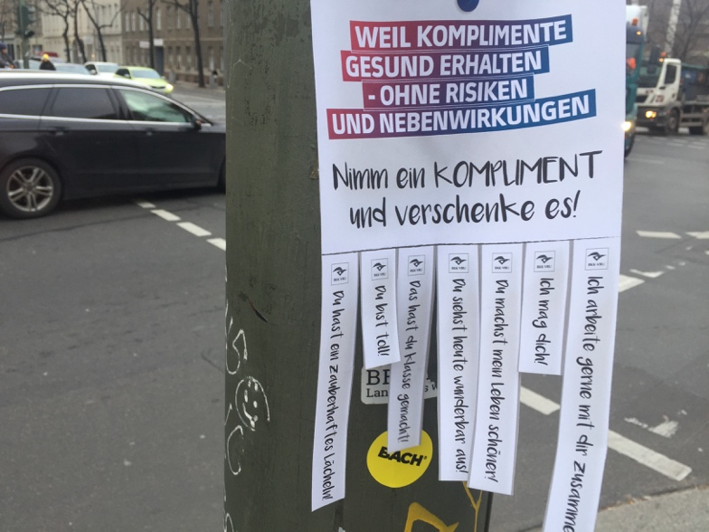
7. Komplimente – Abreisszettel

Das Bild zeigt, was ein Abreisszettel ist.

A. Wo kann man Abreisszettel sehen?
_________________________________
_________________________________
_________________________________

B. Wofür erstellt^{créer} man Abreisszettel? Du kannst deine Ideen auf Französisch schreiben.

Beispiele von Komplimente-Abreisszetteln:
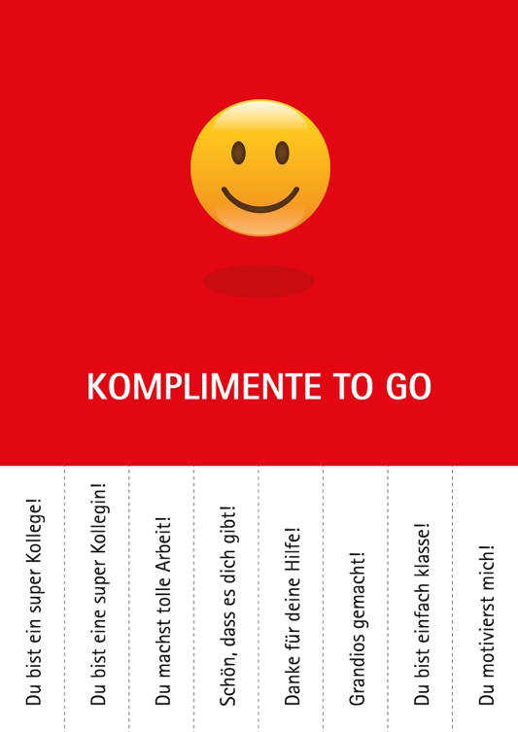
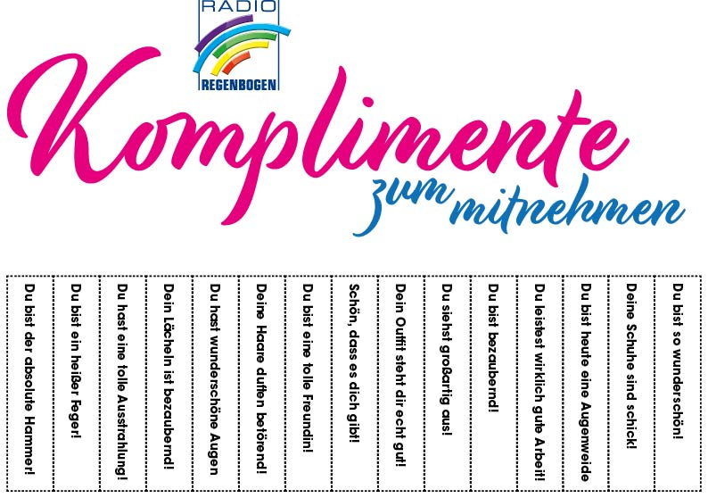

…

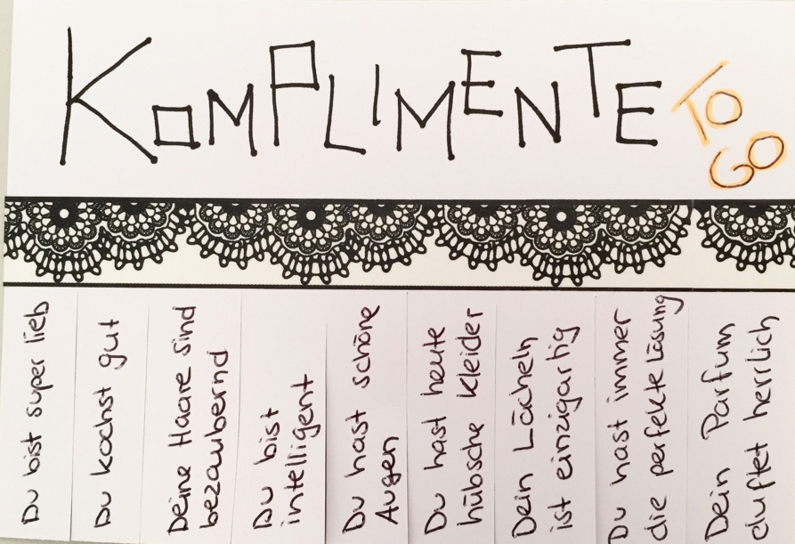
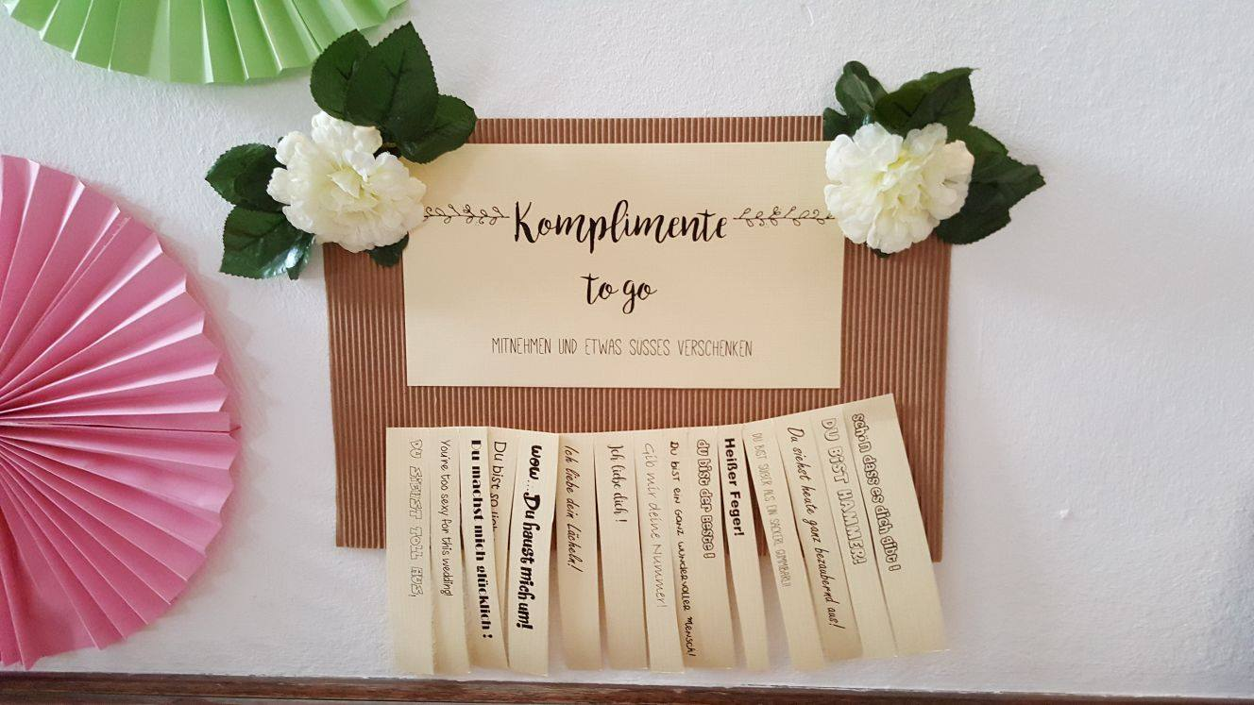

Beispiel deiner Deutschlehrerin für die Klasse 9A:

KB S. 67 Nr. 14 Projekt – Komplimente

Dauer^{Durée} des Projekts (2x25‘)

1) Ziehe per Los^{Tire au sort} den Namen eines Kameraden oder einer Kameradin. (Siehe deine E-Mailadresse.)

2) Achtung! Der Name des Kameraden oder der Kameradin muss geheim^{secret} bleiben.

3) Mache einen Komplimente-Abreisszettel wie das Beispiel im KB S. 67 und respektiere folgende Kriterien:
- Schreibe mindestens^{au moins} 6 Komplimente (Sätze oder Wörter).
- Mache den Komplimente-Abreisszettel per Hand auf einem A4-Blatt.
- Sei kreativ und originell. (Ihr könnt zeichnen, malen, basteln, kleben...)
- Schreibe den Namen des Kameraden oder der Kameradin auf den Komplimente-Abreisszettel.

4) Schicke^{Envoie} ein Foto deines Projekts deinem Deutschlehrer/ deiner Deutschlehrerin per E-Mail oder per WhatsApp. Dein Lehrer/ Deine Lehrerin wird dann deinem Kameraden oder deiner Kameradin deinen Komplimente-Abreisszettel senden.
Wenn du weitere Ideen für Komplimente brauchst, lasse dich durch diese Adjektive inspirieren.
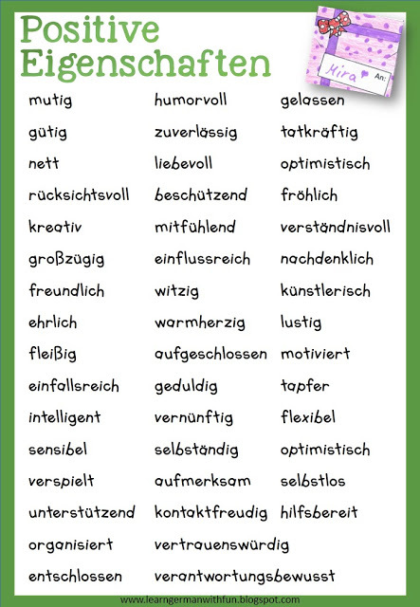

Noch ein weiteres Dokument (à faire en classe par les élèves pour leur meilleur/e ami/e)

